2018年度 熊本障害フォーラムセミナー
「今、障害者基本法改正を〜障害者権利条約審査を前に」

怒りを超えて脱力してしまうほどの「各省庁、自治体による障害者雇用水増し問題」、恐ろしいほどの人権侵害である「強制不妊手術問題」、世界中を震撼させた「津久井やまゆり園障害者殺傷事件」等、障害を持つ私たちが安心して、自分の可能性を広げながら生きていける日本とは、とても言えない状況です。日本は、2014年に国連障害者権利条約を批准した国です。しかしながら、条約の理念や謳われている権利条項に、行政ですら、正面から向き合っていない現実を直視しなければなりません。
さて、2020年、国連障害者委員会による、日本に対する「障害者権利条約審査」が予定されています。昨今の障害者を取り巻く諸問題、日常生活の中での不十分な合理的配慮の現状などを考える時、日本の諸制度のベースになっている「障害者基本法」を、障害者権利条約に少しでも近づけていく必要があります。
2018年の熊本障害フォーラム（KDF）の活動の一環として、内閣府障害者政策アドバイザーである尾上浩二さんを講師に、学習を深める機会を設けました。障害当事者の皆さんのみならず、支援者、ご家族、事業所、教育や就労の現場の皆さん、学生の皆さん他、多くのご参加をお待ちしております。
誰も取り残されない真のインクルーシブ社会の実現のため、共に学び合いましょう。

講師：尾上浩二さん （ 内閣府障害者施策アドバイザー、
DPI(障害者インターナショナル）日本会議 副議長 )

日時：2018年10月20日（土）
受付開始：13時30分 開演：14時00分～16時30分
会場：熊本学園大学 高橋記念ホール (14号館1階)
※会場の詳細は裏面の会場案内をご確認ください。
資料代：500円
※手話通訳、要約筆記（文字通訳）あり。
※視覚障害者向け、テキストデータ、点字資料が必要な方は、10月6日までにお申し込みください。

主催 熊本障害フォーラム（ＫＤＦ）
問い合わせ先(事務局)：
E-ｍａｉｌ： cil-human@mist.ocn.ne.jp
TEL: 096-366-6359 (ヒューマンネットワーク熊本 地域活動支援センターいんくる内)
FAX:096-366-3359
担当者名：植田（うえだ） 日隈（ひのくま）
＜ 講師・パネリスト・助言者のプロフィール ＞
尾上浩二（おのうえこうじ）さん
1960年大阪市生まれ。小学校での養護学校、施設入所経験が障害者運動に飛び込む原体験。大阪市立大学入学直後から障害者運動に関わり始める。全国初となった大阪府福祉のまちづくり条例制定運動に携わった後、自立生活センター・ナビを立ち上げ相談・権利擁護活動に取り組む。2005、06年の国会で障害者自立支援法、2013年臨時国会で障害者権利条約批准に関する参考人として意見陳述。DPI（障害者インターナショナル）日本会議事務局長、障害者制度改革推進会議委員、障害者政策委員会委員等を歴任後、内閣府障害者制度改革担当室・政策企画調査官を務める。現在、DPI日本会議副議長、内閣府障害者施策アドバイザー。編著に『障害者総合福祉サービスの展望』（編著、ミネルヴァ書房、2009年）、『合理的配慮、差別的取り扱いとは何か』（共著、解放出版、2016年）、『障害者が街を歩けば差別に当たる?!』（共著、解放出版、201７年）等。

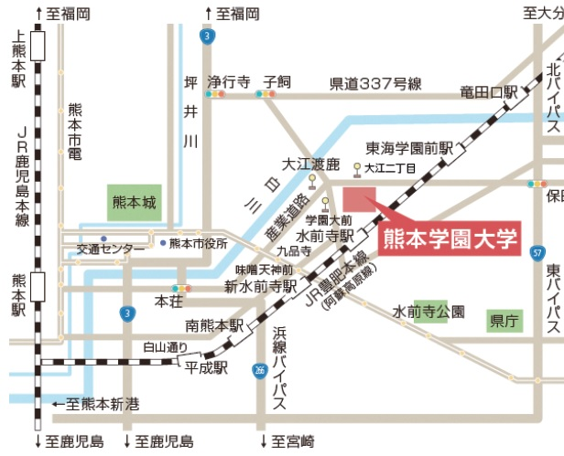
会場案内
熊本学園大学 14 号館
高橋守雄記念ホール
住所／熊本市中央区大江2 丁目5 番1 号
TEL ／ 096-364-5161
熊本交通センターより
【熊本都市バス利用】 17 のりば 約20 分
◎子飼渡瀬線
【産交バス利用】 17 のりば 約20 分
◎大江四丁目・託麻原本通経由
◎大江四丁目・保田窪新道経由
◎子飼・託麻原本通経由

ＪＲ鹿児島本線 熊本駅より
【熊本都市バス利用】 3のりば（白川口） 約20分
◎熊学ライナー熊本駅−熊学ノンストップ バス停「学園大（キャンパス内）」下車
◎第一環状線（大学病院回り） バス停「大江渡鹿」下車 徒歩約５分
◎中央環状線（大学病院回り） バス停「学園大前」下車すぐ

JR豊肥本線 水前寺駅より
【同駅北口より徒歩】 約10分

【お願い】
駐車場は正門近くの14号館の裏に20台分ほど確保してありますが、可能な方はできるだけ公共交通機関をご利用ください。

